**MATHEMATIQUES 1**

**Calcul réfléchi en ligne**

450 + 20 = …… 800 + 43 = …… 600 + 60 = ……

700 + 200 = …… 200 + 300 + 400 = …… 120 + 80 = ……

30 + 20 + 100 = …… 50 + 300 + 8 = …… 900 + 8 + 10 = ……

**Nombres : Les nombres jusqu’à 999**

**1/ Ecris ces nombres en chiffres. 2/ Ecris ces nombres en lettres.**

Huit-cent quatre-vingt-dix-huit : …………… 470 : ………………………………………………………………………………………

Quatre-cent-cinquante-six : ………………… 201 : ………………………………………………………………………………………

Deux-cent-soixante-quatorze : ………………… 199 : ………………………………………………………………………………………

Neuf-cent-onze : ………………….. 583 : ………………………………………………………………………………….…..

Sept-cent-soixante-dix : ……………… 700 : ………………………………………………………………………………………

**3/ Décompose ces nombres comme dans l’exemple.**

|  |  |
| --- | --- |
| 456 = 400 + 50 + 6  456 = 4c + 5d + 6u  456 = 100 + 100 + 100 +100 + 10+10+10+10+10+6 | 243 = ……………………………………………………………..…  243 = ……………………………………………………………..…  243 = ……………………………………………………………..… |
| 327 = ……………………………………………………………..…  327 = ……………………………………………………………..…  327 = ……………………………………………………………..… | 504= ……………………………………………………………..…  504= ……………………………………………………………..…  504 = ……………………………………………………………..… |

**4/ Range ces nombres dans l’ordre croissant. (du plus petit au plus grand)**

801 – 888 – 808 – 88 – 188 – 880 : ……………………………………………………………………………………………………

**5/ Range ces nombres dans l’ordre décroissant. (du plus grand au plus petit)**

368 – 600 – 78 – 457 – 599 – 360 : ……………………………………………………………………………………………………

**MATHEMATIQUES 2**

Calcul : Addition itérée et multiplication

**Relie chaque dessin à sa multiplication.**

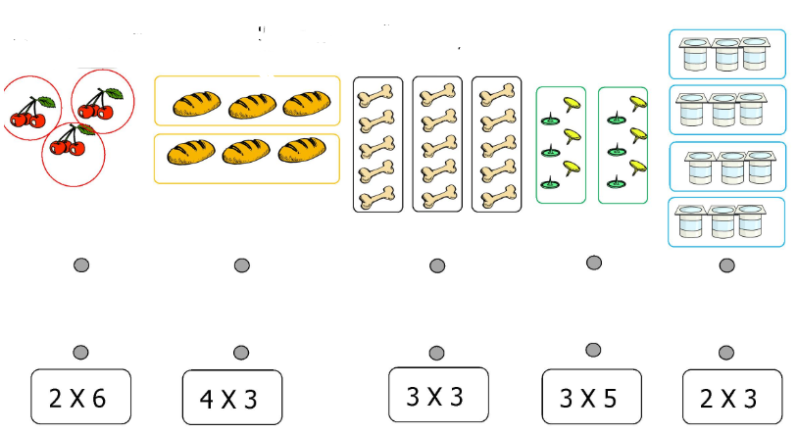

**Ecris une multiplication pour chacune des additions.**

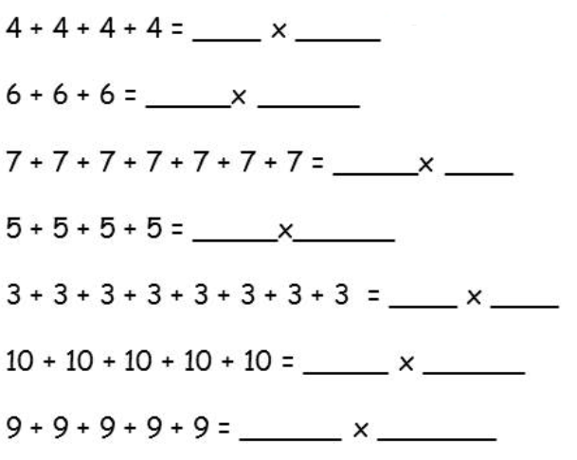

**Ecris une multiplication pour chaque dessin.**



**MATHEMATIQUES 3**

*Calcul en ligne (activité chronométrée : 30 secondes) : table de 2 / les petits doubles*

5 x 2 = …………… 2 x 0 = …………… 2 x 2 = …………… 9 x 2 = ……………

10 x 2 = …………… 2 x 6 = …………… 7 x 2 = …………… 4 x 2 = ……………

1 x 2 = …………… 2 x 3 = …………… 8 x 2 = …………… 6 x 2 = ……………

*Calcul posé : l’addition*

**Calcule.**

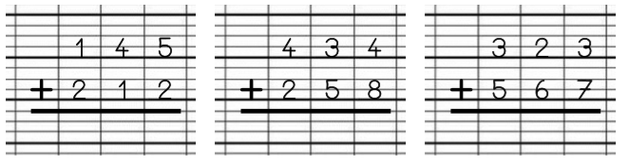

**Pose et calcule.**

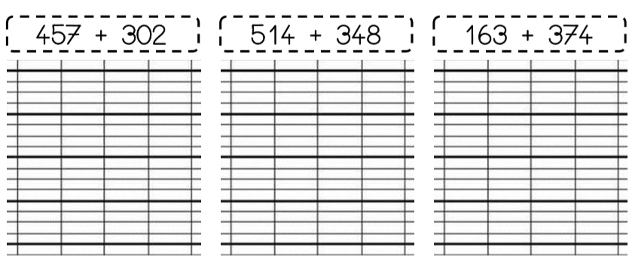

**MATHEMATIQUES 4**

**Grandeurs et mesures :** *L’heure*

**Place les aiguilles sur les horloges suivantes.**

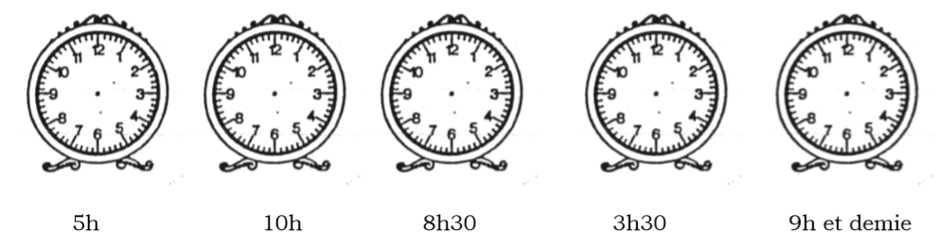

**Indique l’heure qu’il est.**

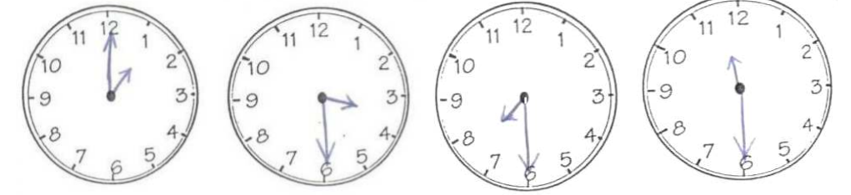

…………………………. …………………………… …………………………… ………………………………

**Place les aiguilles sur les horloges suivantes en fonction de l’heure indiquée.**

